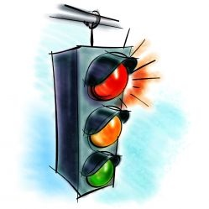
Как устроен светофор.
Было время, когда перейти через улицу большого города было совсем непросто. Люди подолгу стояли на тротуаре и ждали, когда же закончится нескончаемый поток конных экипажей. Самые нетерпеливые перебегали улицу, рискуя попасть под копыта лошадей или колёса повозок.
Что уж говорить про наши дни, когда поток машин несётся в несколько рядов! Как пешеходам перейти улицу? А ведь ещё есть машины, которые двигаются в поперечном направлении, и им тоже необходимо освободить дорогу. На помощь участникам дорожного движения — и пешеходам, и водителям — приходит светофор. В переводе с греческого языка светофор — «носитель света». Он регулирует движение с помощью световых сигналов. В большинстве светофоров используют сигналы трёх цветов: красного, жёлтого и зелёного.
Почему были выбраны именно эти цвета светофора?
Красный — цвет опасности. Он хорошо виден и днём, и ночью, и в дождь и в туман. Не случайно пожарные машины всех стран выкрашены в красный цвет. Они предупреждают других участников движения об опасности и требуют уступить им дорогу. Вот и красный сигнал светофора запрещает движение. Он словно говорит: «Стой! Путь закрыт!»
Зелёный цвет резко отличается от красного; их невозможно перепутать. Поэтому зелёный сигнал светофора, в отличие от красного, не запрещает, а разрешает движение. Он как будто говорит: «Путь открыт! Смело вперёд!»
Между красным и зелёным «глазами» светофора поместили ещё один — жёлтый. Он призывает водителей и пешеходов быть внимательными, словно говоря им: «Внимание! Скоро движение будет либо разрешено, либо запрещено».
Вот и устанавливаются в городах светофоры с тремя секциями, в которых зажигается то красный, то жёлтый, то зелёный сигнал. Они так и называются — трёхсекционные. Иногда на светофорах, кроме трёх основных цветовых секций, устанавливают дополнительные зелёные стрелки. Они указывают направление, в котором разрешено движение.
Какие еще бывают светофоры?
Наряду с трёхсекционными светофорами, есть ещё специальные светофоры для пешеходов. В них используются только два световых сигнала — красный и зелёный. На них изображены человечки-пешеходы. Красный человечек — стоит, а зелёный — идёт. Любому пешеходу сразу понятно: если светится красный пешеход — идти через дорогу нельзя, надо стоять. А вот если светится зелёный пешеход — можно переходить улицу.
Чаще всего такие пешеходные светофоры устанавливают в тех местах, где движется большой поток машин и пешеходам трудно перейти дорогу.
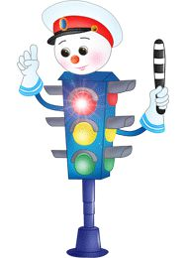
Запомни такой стишок про светофор
Если красный свет горит —
Значит, путь тебе закрыт!
Если жёлтый свет горит —
«Приготовься!» — говорит.
А зелёный свет горит —
Путь вперёд тебе открыт!

